ComfyUI 本地 AIGC
图片与视频生成实践报告
AI 图片生成 · 视频生成 · 视频导出 全流程实践总结
文档类型 | 技术实践报告
技术平台 | ComfyUI（本地节点式工作流）
实践范围 | AI 图片生成 / 视频生成 / 视频导出
硬件环境 | NVIDIA RTX 4070（8GB 显存）
文档版本 | V1.0
编制日期 | 2026 年 11 月 6 日

1 项目背景

1.1 项目概述
本次实践使用本地 ComfyUI 搭建 AIGC 图片与视频生成环境，完成了从文本提示词（Prompt）设计、AI 图片生成、视频生成到 MP4 视频导出的完整流程。实践以“高端香水商业广告”为主题案例，一方面通过文生图流程生成产品宣传图，另一方面通过视频生成流程产出动态产品展示视频，最终形成一套可复用的本地 AIGC 创作工作流。

1.2 实践范围
- 本地环境搭建：ComfyUI 安装、运行及 NVIDIA GPU 硬件适配；
- AI 图片生成：基于 CLIP 文本编码完成香水商业广告图片生成；
- 视频生成：完成产品图动态化视频生成（帧插值、视频合成）；
- 视频导出：将生成结果导出为 MP4 并保存至本地。

1.3 硬件环境
配置项 | 实际配置
GPU | NVIDIA RTX 4070
GPU 显存 | 8GB
操作系统 | Windows
工作流平台 | ComfyUI
表 1-1 硬件环境配置

2 本地环境与模型配置

2.1 ComfyUI 安装与运行
ComfyUI 是一款基于节点式工作流的开源生成式 AI 创作工具，通过将“模型加载、文本编码、扩散采样、图像/视频解码、后处理、导出”等环节拆分为可连接的节点，实现高度灵活、可复用的 AIGC 工作流编排。本次实践在 Windows 环境下完成 ComfyUI 的安装与启动，并通过本地 Web 界面完成工作流的搭建与运行。

2.2 GPU 硬件适配
本机 GPU 为 NVIDIA RTX 4070，具备 8GB 显存，支持 FP16/BF16 推理与（经库支持后的）FP8 量化推理。ComfyUI 基于 PyTorch 调用 CUDA 进行模型推理，在正确安装与 CUDA 版本匹配的 PyTorch 后即可利用 GPU 加速扩散采样。8GB 显存属于“入门级创作”档位，能够支撑 1024×1024 图片生成以及低分辨率短视频生成，但在大模型（如 14B 级视频模型）的完整精度加载上存在明显压力，需要配合量化与显存卸载策略。

2.3 模型精度：FP16 / BF16 / FP8
模型精度决定了模型权重在显存中的存储字节数与计算方式，直接影响显存占用、推理速度与数值稳定性。常见精度对比如下：
精度 | 每参数字节 | 显存占用 | 特点与适用
FP32 | 4 字节 | 最大 | 训练/基线精度，数值最稳定，显存开销大
FP16 | 2 字节 | 约 FP32 一半 | 常规推理精度，速度较快，个别场景有溢出风险
BF16 | 2 字节 | 约 FP32 一半 | 指数位与 FP32 一致，动态范围大，训练/推理友好
FP8 | 1 字节 | 约 FP32 四分之一 | 显存最省，需硬件与量化格式支持，精度有损
表 2-1 模型精度对比
本次视频生成工作流中，截图显示所使用的视频扩散模型以 FP8 量化格式（fp8_e4m3fn_fast）加载，这是在 8GB 显存条件下控制显存占用的典型做法——以轻微精度损失换取显存与速度收益。需要说明的是，该精度信息来源于工作流截图，具体量化细节以实际模型文件与节点配置为准。

2.4 模型文件分类、存放位置与加载方式
ComfyUI 采用按功能分类的模型目录结构，不同角色的模型文件分别存放于对应目录，并由对应类型的加载节点读取。常见分类（以 ComfyUI 惯例目录为例，具体路径以实际安装为准）如下：
模型类别 | 典型目录 | 示例 / 说明
扩散模型（UNet / DiT） | models/diffusion_models | Wan 2.1 等视频扩散模型
文本编码器（CLIP） | models/text_encoders | 用于提示词编码的 CLIP 模型
VAE | models/vae | Latent 与像素图之间的编解码
帧插值模型 | models/frame_interpolation | RIFE（如 rife49）用于插帧提帧率
LoRA / 微调 | models/loras | 风格与主题微调模块
表 2-2 模型分类与存放
在工作流中，各模型通过对应的加载节点（如扩散模型加载器、CLIP 加载器、VAE 加载器等）被读取并接入数据链路。本次视频工作流截图可见 Wan 2.1 视频模型、CLIP、VAE、RIFE 帧插值（rife49）以及 VideoHelperSuite 视频合成等组件。

2.5 8GB 显存下的资源优化思路
- 精度量化：优先采用 FP8/FP16 等低精度格式加载模型，降低显存占用；
- 分辨率控制：视频生成采用 1024×640 等适中分辨率，避免高分辨率带来的显存峰值；
- 帧数/时长控制：控制单次生成帧数与时长，避免超长序列显存溢出；
- 模型按需加载：仅加载当前链路所需模型，避免多模型常驻显存；
- 显存卸载：将部分组件（如文本编码器）在推理完成后卸载，释放显存。
上述策略为 8GB 显存条件下的通用优化思路，本次实践具体采用的量化/卸载组合以工作流实际配置为准，部分策略（如显存卸载）是否已启用需进一步核实。

3 AI 图片生成实践（高端香水商业广告案例）

3.1 案例目标
本阶段以“高端香水商业广告”为案例，目标是生成一张具有商业质感的产品宣传图，视觉要素包括：透明玻璃香水瓶、琥珀色液体、金色瓶盖、黑色大理石背景，并通过对光照、构图、材质与画面细节的刻画，营造高端、奢华的产品氛围。

3.2 CLIP 提示词设计
CLIP 文本编码器将自然语言提示词编码为条件向量，用于引导扩散模型的生成方向。提示词设计遵循“主体 + 材质 + 光照 + 背景 + 风格 + 质量”的结构化组织方式。
正向提示词（Positive）设计思路：明确主体与材质（透明玻璃香水瓶、琥珀色液体、金色瓶盖），指定背景（黑色大理石），并叠加光照与质量关键词（柔和棚拍光、高细节、摄影级质感、商业广告风格）。
负向提示词（Negative）设计思路：排除低质量与伪影类内容（poor quality、worst quality、blurry、out of focus、jitter、artifacts），以及可能破坏画面质感的模糊、抖动、噪点、变形等特征，以稳定输出质量。
说明：完整提示词文本以工作流中的实际配置为准；本报告仅依据工作流截图中的可见片段与通用实践描述其设计逻辑，不复述未经完整核实的提示词原文。

3.3 生成结果
基于上述提示词与文生图工作流，本阶段成功生成一张 1024×1024 的香水商业广告图片，实际效果如下：
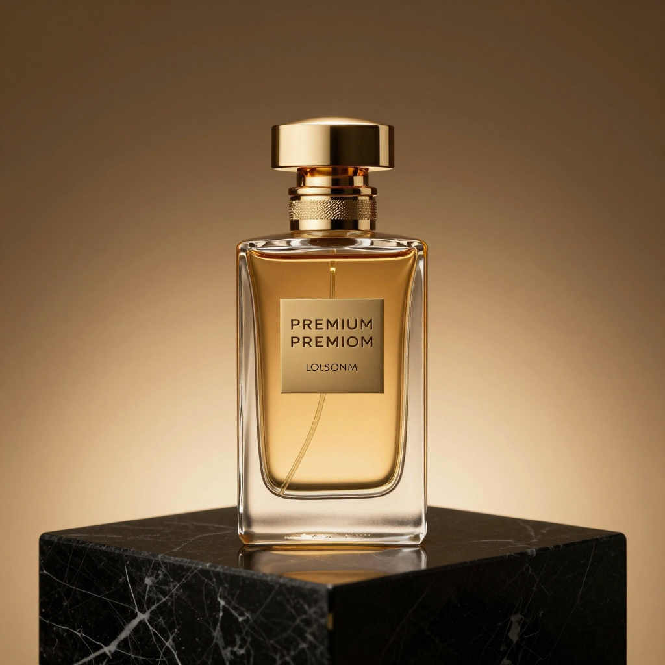
图 3-1 生成的香水商业广告图片（1024×1024，项目实际产出）

3.4 实际效果与问题分析
从实际生成结果看，画面整体达成了预期方向：主体为居中竖构图香水瓶，液体呈金黄/琥珀色并带有玻璃高光，瓶盖为深色近黑、带棕红调，背景为暖棕渐变并带暗角，整体色调统一、光线柔和、主体左右基本对称，具备商业广告的氛围感。
同时，实际结果也暴露出若干待优化问题：
- 缺少品牌文字与 Logo：作为商业广告图，画面几乎没有文字/商标元素，需结合后期合成补充；
- 瓶身细节不足：瓶身缺少标签、刻字等精细结构，边缘过于平滑；
- 局部伪影：瓶身中段出现“奶白—近黑—琥珀”的明暗交替条带，疑似反光或标签伪影；
- 背景过渡：底部暗角过渡略显生硬。
上述问题可作为后续提示词调优与图像后期处理的重点改进方向。

4 视频生成实践

4.1 工作流说明
视频生成工作流在图片生成链路的基础上扩展了“帧插值 + 视频合成”环节。工作流截图可见的组件包括：CLIP 文本编码、视频扩散模型（截图显示为 Wan 2.1，FP8 量化）、VAE 解码、RIFE 帧插值（rife49）、以及 VideoHelperSuite 视频合成与保存节点；界面同时存在 AnimateDiff 相关节点。整体数据流可概括为：
文本编码 → 扩散采样 → VAE 解码出帧 → 帧插值提帧率 → 视频合成与保存

4.2 工作流截图
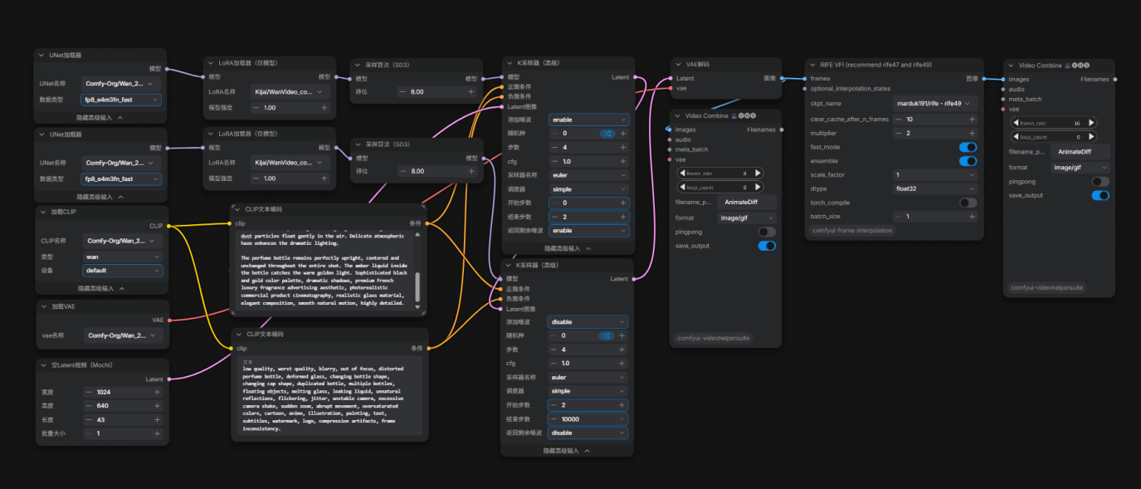
图 4-1 ComfyUI 视频生成工作流截图（项目实际截图）

4.3 视频生成参数
本次实际产出的视频文件元数据如下（由视频文件读取获得）：
参数 | 视频 1 | 视频 2
输出文件 | AnimateDiff_00001.mp4 | AnimateDiff_00002.mp4
分辨率 | 1024×640 | 1024×640
帧率 | 8 FPS | 16 FPS
时长 | 约 6.13 秒 | 约 6.06 秒
总帧数 | 49 帧 | 97 帧
输出格式 | MP4 | MP4
表 4-1 视频生成参数（依据实际文件元数据）
此外，两个视频各有一份对应的 GIF 动图版本（AnimateDiff_00001.gif 共 29 帧、AnimateDiff_00002.gif 共 57 帧），用于快速预览。

4.4 实际产物与效果分析
以下为两段视频关键帧的对比拼图（第一行为视频 1 的 4 个关键帧，第二行为视频 2 的 4 个关键帧）：
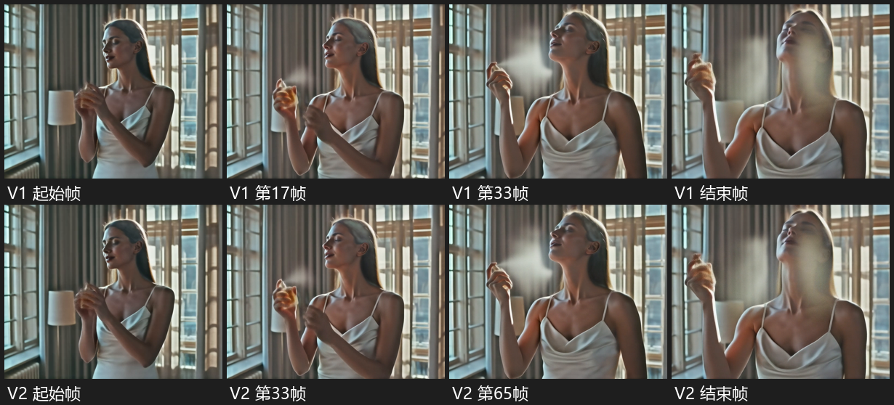
图 4-2 视频关键帧对比拼图（视频 1 上、视频 2 下）
对实际产物的观察结论如下：
- 主体正确：两段视频主体均为香水瓶产品静物，画面色调为琥珀/金棕/深色，与输入的产品图一致；
- 无人物场景：两段视频均未出现人物，因此不存在人物动作；本次“人物使用香水场景”未在产物中体现；
- 帧间连贯：同一视频内相邻帧主体一致、演进平滑，无场景跳变或明显抖动；
- 画质退化：随着播放推进，画面呈现逐帧变糊、逐渐增亮（过曝）的趋势，清晰度在起止帧之间明显下降；
- 内容重复：视频 1 与视频 2 实质为同一段动画的不同时长/帧率版本（49 帧 vs 97 帧），并非两段不同内容。

4.5 与预期目标的差异说明（重要）
需特别说明的是：本次实践的预期目标为“使用 Wan 2.1 T2V 模型进行纯文生视频生成，并尝试人物使用香水的场景”。但从实际产物证据看：
- 视频输出文件名以 AnimateDiff 前缀命名，且内容为“香水产品图动态化”（图生视频/I2V 特征），而非从纯文本直接生成全新视频画面；
- 产物中未出现人物，也未体现“人物使用香水”的场景；
- 工作流截图虽可见 Wan 2.1 相关节点（FP8 量化），但本次已产出的视频更符合 AnimateDiff 图生视频的特征。
因此，本报告如实记录：本次实际产出为“香水产品图动态化视频”，Wan 2.1 纯文生视频（T2V）及“人物使用香水”场景尚未形成可确认的成片，属于待进一步验证/后续计划，而非已完成的实践结论。具体管线（Wan 2.1 T2V 与 AnimateDiff I2V 的实际分工）需结合完整工作流 JSON 与运行记录进一步核实后补充。

5 视频导出
- MP4 格式设置：由视频合成节点（VideoHelperSuite 的 Video Combine）完成编码，输出 H.264 MP4 容器格式；
- 预览与保存：生成的视频可在 ComfyUI 界面内预览，并保存为 MP4 文件，同时输出 GIF 动图用于快速预览；
- ComfyUI 输出目录：视频文件默认写入 ComfyUI 的 output 输出目录（本次输出文件为 AnimateDiff_00001.mp4 与 AnimateDiff_00002.mp4）；
- 桌面导出：最终视频文件由 ComfyUI 输出目录拷贝/导出至 Windows 桌面，便于查看与使用。
说明：输出目录的绝对路径、导出到桌面的具体操作步骤（手动拷贝或脚本自动化）以实际操作记录为准，本次未做路径级归档。

6 技术分析与实践复盘

6.1 T2V 与 I2V 的工作原理与应用差异
文生视频（Text-to-Video，T2V）以纯文本提示词为唯一输入，模型需同时“想象”画面内容与运动变化，创作自由度最高但可控性较弱、一致性挑战大。图生视频（Image-to-Video，I2V）以一张参考图（可加文本辅助）为输入，模型在保持参考图主体与风格的前提下生成运动，一致性与可控性更强，适合产品展示、局部动画等场景。
本次实际产物更符合 I2V 特征（以香水产品图为输入做动态化），而纯 T2V 的“从文本直接生成视频、含人物动作”在本项目中尚未形成可确认成片。

6.2 FP16 / BF16 / FP8 对显存与模型运行的影响
模型以更低精度存储可直接降低显存占用：FP16/BF16 约为 FP32 的一半，FP8 约为 FP32 的四分之一，这对 8GB 显存尤为关键。代价在于数值精度下降可能带来轻微的画质损失或偶发的数值不稳定；BF16 因指数位与 FP32 一致而拥有更大的动态范围，通常比 FP16 更稳。本次视频工作流采用 FP8 量化（fp8_e4m3fn_fast）加载视频模型，是在有限显存下换取可运行性的典型取舍。

6.3 CLIP 正向与负向提示词如何影响生成结果
正向提示词决定生成内容的“目标方向”：主体、材质、光照、构图、风格与质量关键词共同塑造画面；负向提示词用于“抑制不希望出现的特征”，如模糊、抖动、伪影、变形、低质量等，从而稳定输出。正向与负向共同构成采样时的条件引导，二者配合可显著改善画质与结构合理性。

6.4 Wan 2.1 的优势、局限与适用场景
Wan 2.1 是面向视频生成的扩散模型系列，具备较好的运动连贯性与画面质量，支持文生视频（T2V）与图生视频（I2V）任务。其优势在于生成视频的自然度与一致性；局限在于模型体量较大（14B 级），对显存要求高，8GB 显存下通常需借助 FP8 量化、低分辨率与短时长才能运行。适用场景包括短视频广告、产品动态展示、概念片预演等。

6.5 RTX 4070 8GB 显存下的优化方向
- 采用 FP8/FP16 量化加载模型，降低显存峰值；
- 控制输出分辨率（如 1024×640）与单次生成帧数；
- 结合显存卸载与按需加载，避免多模型常驻；
- 借助帧插值（RIFE）以较低生成帧率换取更高播放帧率，平衡质量与算力。

6.6 当前工作流可改进之处
- 明确管线归属：厘清 Wan 2.1 T2V 与 AnimateDiff I2V 的实际分工，统一命名，避免输出文件名与模型不一致带来的歧义；
- 画质退化治理：针对“逐帧变糊、逐渐过曝”问题，调整采样参数、帧插值策略与后处理，稳定长序列画质；
- 内容差异化：避免产出内容重复的多段视频，通过调整提示词/参考图/随机种子实现多样化；
- 人物场景验证：补齐“人物使用香水”场景的验证，评估 Wan 2.1 的人物动作与一致性表现；
- 资产归档：导出并版本化工作流 JSON，归档提示词、参数与产物元数据。

7 实践总结
本次实践完成了 ComfyUI 本地 AIGC 环境的搭建，打通了“文本提示词设计 → 图片生成 → 视频生成 → MP4 导出”的完整链路：在图片生成阶段成功产出 1024×1024 的香水商业广告图；在视频生成阶段产出 1024×640 的动态产品展示视频并导出为 MP4。整体流程运行正常、产物可复用，达到了“跑通全流程”的实践目标。
同时，实践也暴露了若干待完善之处：视频环节的实际产物为图生视频（产品图动态化），与“纯文生视频 + 人物使用香水场景”的预期存在差异；视频存在逐帧模糊、逐渐过曝的画质退化；多段视频内容重复。上述问题已如实记录，并作为后续优化的重点方向。

8 附录：完整流程图
本次实践的完整流程如下图所示：
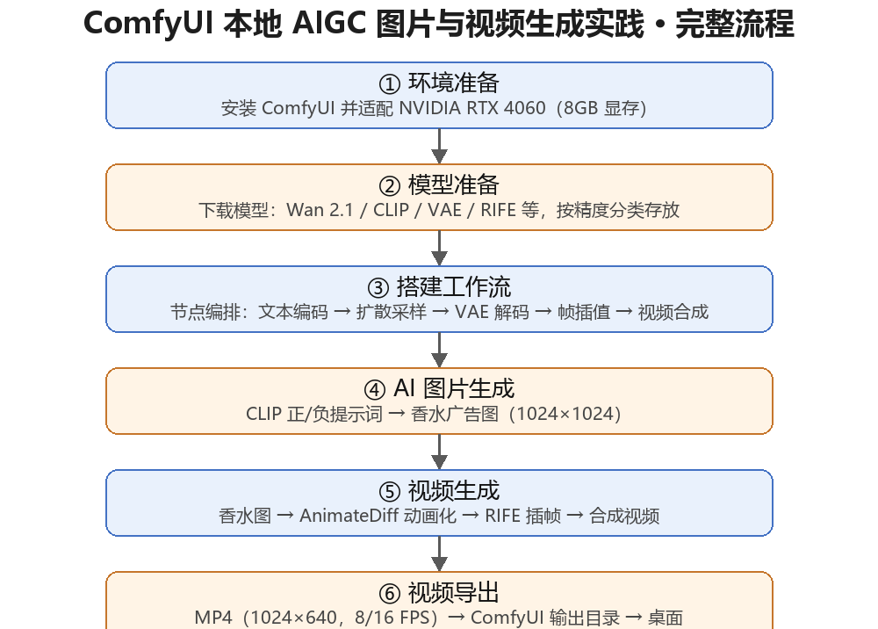
图 8-1 ComfyUI 本地 AIGC 图片与视频生成实践完整流程图

9 后续学习计划
以下为后续学习与进阶计划（当前均未实施，特此区分说明）：

9.1 Wan 2.1 I2V（图生视频）
- 掌握 Wan 2.1 I2V 的输入规范（参考图 + 文本提示词），实现“图 → 视频”的受控动态生成；
- 对比 AnimateDiff 与 Wan 2.1 I2V 在一致性与运动自然度上的差异。

9.2 视频质量优化
- 解决逐帧模糊与过曝退化：优化采样步数/调度器、帧插值参数与后处理链；
- 提升分辨率与帧率，探索超分（Upscale）与去抖动方案；
- 建立参数对比实验，量化画质与耗时指标。

9.3 AI 视频剪辑与商业广告制作
- 将多段生成素材导入剪辑流程（转场、配乐、字幕、品牌文字叠加）；
- 结合后期合成补齐商业广告所需的文字、Logo 与包装元素；
- 形成“AI 生成 + 人工后期”的完整商业广告制作方法论。

10 待补充信息清单
为保证报告完整性与可复现性，以下信息需在后续工作中补充（本报告未做任何虚构）：
事项 | 说明
图片生成所用扩散模型 | 本次未提供图片生成环节的模型名称，待核实
完整正向/负向提示词文本 | 以工作流实际配置为准，截图仅见片段
视频生成管线归属 | Wan 2.1 T2V 与 AnimateDiff I2V 的实际分工，待结合工作流 JSON 核实
工作流 JSON 文件 | 从 ComfyUI 导出后归档，用于精确还原节点与参数
模型精度与量化细节 | FP8 等精度的具体加载配置，以节点配置为准
ComfyUI 输出目录绝对路径 | 视频导出的实际输出路径，待补充
性能实测数据 | 生成耗时、显存峰值等硬件指标，待系统化记录
表 10-1 待补充信息清单

